哈尔滨理工大学
软微学院

《课程实践（程序设计基础）》
项目实践报告

题 目 | ：身份证管理系统的设计与实现
班 级 | ：软件19-3班
专 业 | ：软件工程
姓名 | ：于雪吟
学号 | ：1914010327
日期 | ：2020年12月17日

目录
一、 需求分析 2
二、系统设计 5
（一）系统中的数据描述 5
（二）系统的概要设计 6
（三）系统的详细设计 7
（四）系统的核心算法 9
三、系统实现、测试和维护 12
（一）系统开发相关资源 12
（二）系统具体实现（代码要求至少500行以上） 13
四、系统测试以及维护 32
五、总结 32

需求分析
该系统设计于志愿者工作体验
在疫情期间，我积极参与志愿者活动，辅助社区工作。在这一过程中，我偶然发现，社区工作其中的居民身份信息的录入和调取，是需要人工操作的，具有一定的不便性。于是本系统为改善该情况，提供了身份证数据信息的浏览，修改，查询，删除，添加，以及按年龄层批量查询的功能。以便于录入居民身份信息，并且降低筛选高龄住民和未成年住民等特殊需求时的难度。
希望本系统能够充分发挥功能性，提供优良的使用体验。
具体的功能需求：
- Id信息的录入：
将Id信息各部分数据录入，存储，以便于接下来的使用。
- Id信息的修改：
查找指定的Id信息，对其不正确的部分进行修改；
该操作应当指定修改对象和需要修改的数据；
支持修改的数据有：
身份证号，姓名，性别，现住址，办证地点，年限。
- Id信息的删除
查找指定的Id信息；
将其删除，过程中不改动其他信息。
- Id信息的查询
查询指定的Id信息，并将其输出；
查询操作可以指定查询的目标数值，如：
按姓名查询；
按性别查询；
按办证地点查询；
按身份证号查询。
- Id信息的浏览
制作表格，浏览目前所有的Id数据；
要求清晰，整洁。
在本系统中，身份证信息将分为六个部分，分别是：
- 身份证号
- 姓名
- 性别
- 现住址
- 办证地点
- 年限
以下将通过框图来具体说明

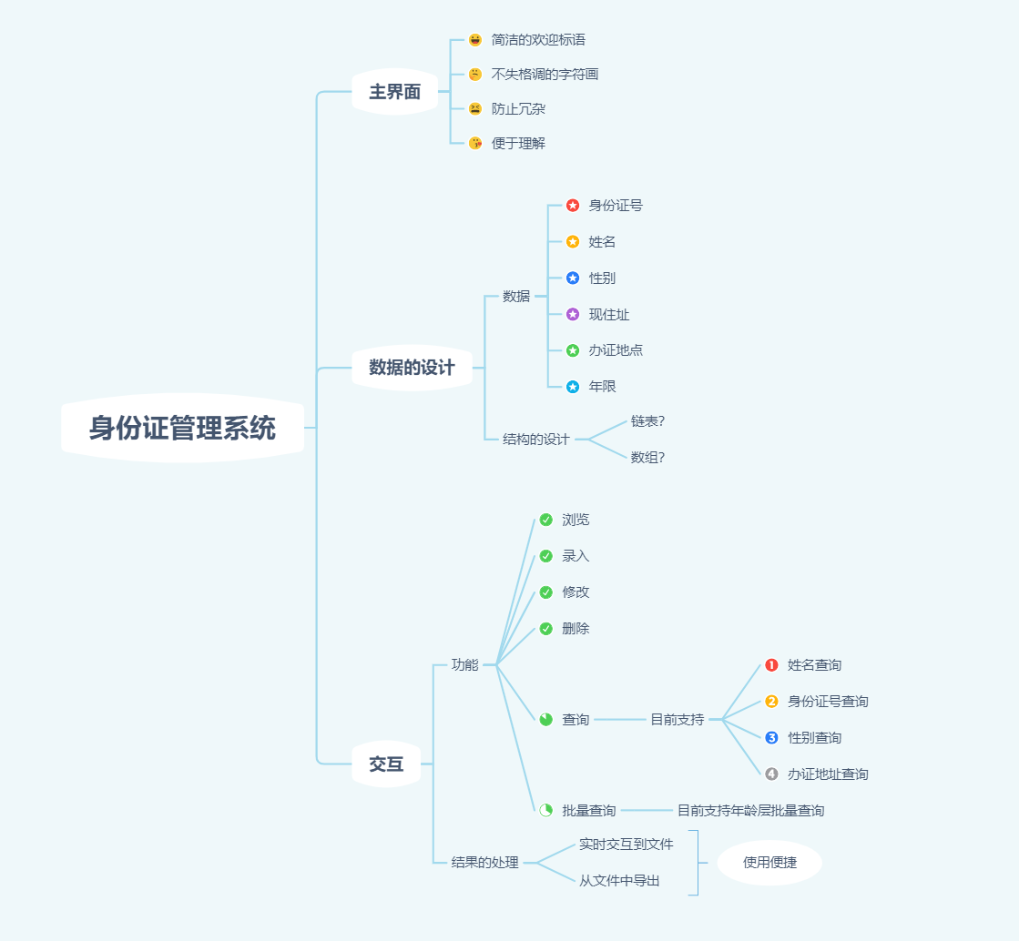
图1 功能模块图

二、系统设计

（一）系统中的数据描述
本系统中使用了结构体对Id信息数据进行存储；
并使用链表对数据进行维护；
对于结构的选择，遵循以下原则：
- 便于未知范围数据的插入和删除；
- 便于指定数据的修改；
- 便于指定数据的查询；
首先，我选择结构体对数据进行储存的原因是：
- 结构体可以更加便捷的表示多种数据；
- 相同结构体的变量是可以直接赋值的，免去了重载运算符的麻烦，减少了出错的可能，同时效率也提高了。
- 结构体本身十分高效，封装了多数据的同时，又与类不同，它的数据和继承默认的访问控制都是public的，这样便于我们随时对其进行调用。
- 在C++中，结构体对C语言中的结构体进行了扩充和完善，它同样可以实现和类一样的多态和继承，也同样可以包含成员函数，这使得结构体的运用范围大幅度地提升了。
其次，我选择链表对数据进行维护也有相应的思考：
首先，我们考虑链表和数组各自的优缺点：
对于数组：
其优点在于：
我们可以利用偏移地址来实现O(1)复杂度的元素访问；
我们可以使用折半法高效地查找元素；
其缺点在于：
空间连续，存储不便；
插入和删除效率低；
对于链表：
其优点在于：
插入和删除更加高效；
空间可以不连续，有效利用空间；
其缺点在于：
查找元素效率低，平均复杂度为O(n)；
并且，我们对该系统加以思考：
对于这样的一个数据管理系统，重要的是数据的在线性，显然便于插入和删除元素的链表更加适合这样的框架。同时，我们也考虑数据的访问，如果使用数组，对于无序的元素要高效地进行访问也同样需要接用其他的数据结构，那么其复杂度将会上涨，维护难度也会提升，性价比明显不如链表。

（二）系统的概要设计
可以通过画框图或流程图阐述系统模块之间的关系以及运行的先后顺序。
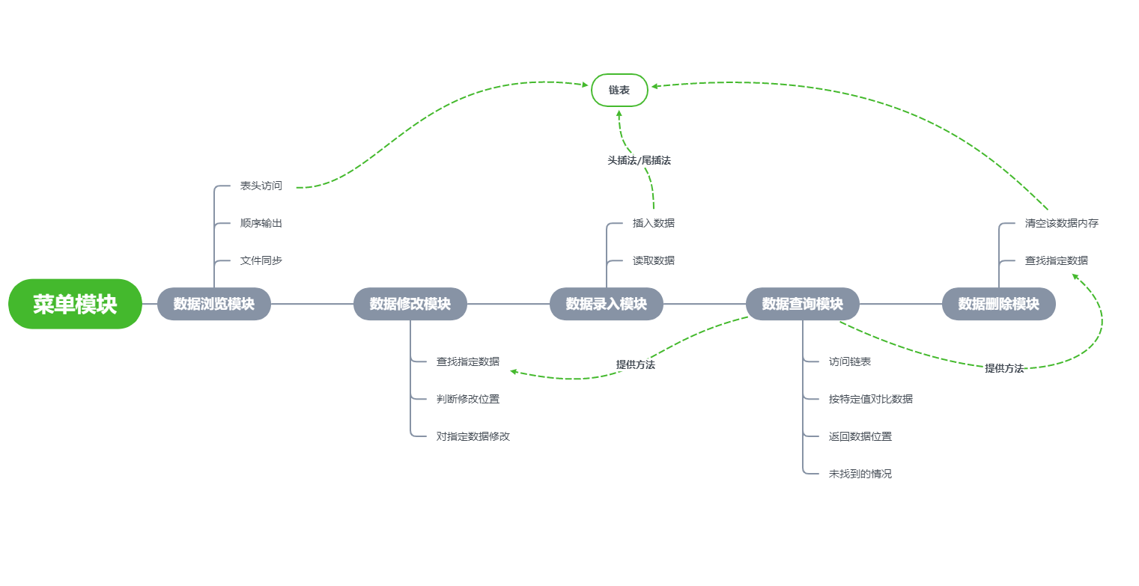
图2 模块关系图

（三）系统的详细设计

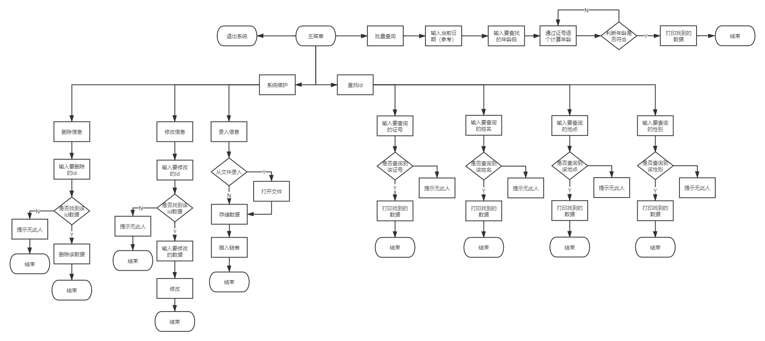

图3 系统运行流程图（缩略）
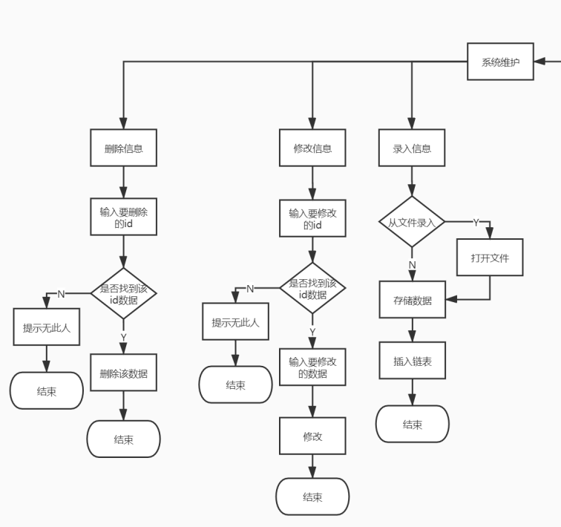
图3-1 系统运行流程图（系统维护部分）
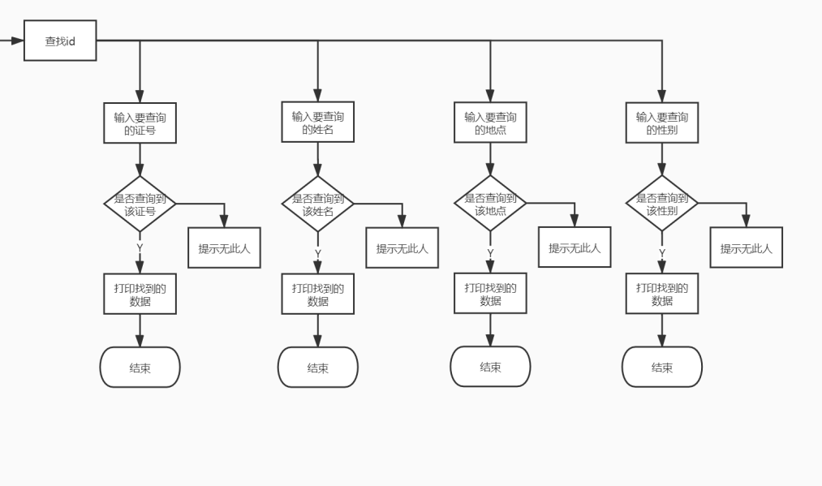
图3-2 系统运行流程图（数据查询部分）
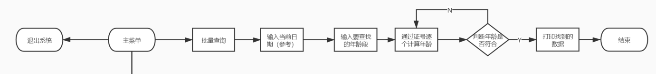
图3-3 系统运行流程图（主菜单及批量查询部分）

（四）系统的核心算法
在链表为主要结构维护的该系统中，最为重要的核心算法就是链表的创建，插入和删除了。那么这样的操作应该如何实现呢？我将在此部分详细讲解。
首先，要创建一个链表，首先要创建一个表头，伪代码如下：
struct node* head;
head=(struct node*)malloc(sizeof(struct node));
head->next=NULL;
可以看到在构建表头节点时，我对其申请了动态内存，这是因为我们的节点是结构体类型，而我们希望将其变成指针。
接下来我们先跳过插入，学习如何删除链表中的节点，以图为例：
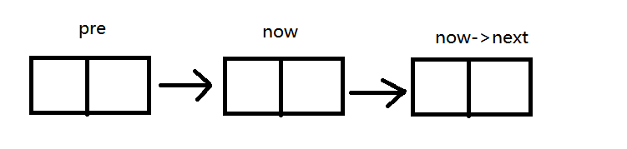
图4-2 链表删除示意图(1)
让我们构建一些包含数据date和指针next的结构体作为链表的节点，我们将图中第一个节点称为pre，将第二个节点称为now。那么显而易见，图中的第三个节点就是now的next。那么此时如果我们希望删除now节点，应该怎么做呢？
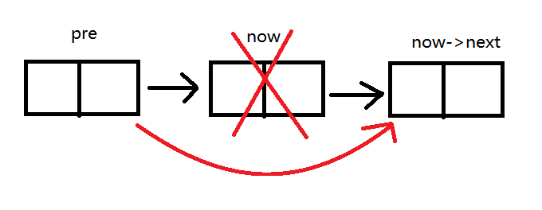
图4-2 链表删除示意图(2)

有了示意图就可以简单地得出，我们只需将now的next连接到pre的next上，并且将now节点释放掉即可。
伪代码如下：
pre->next=now->next;
free(now);
看懂了删除，我们再回头看插入。链表的插入有两种操作方法：
即头插法和尾插法。
这两种操作有什么区别呢？我们仍然用图来表示。
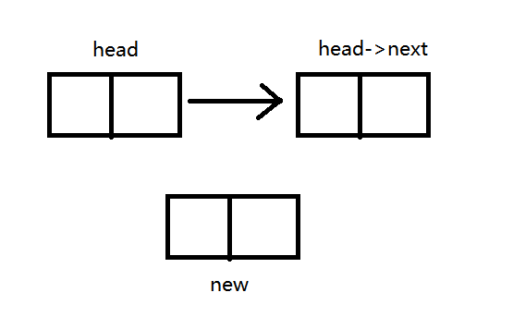
图4-3 链表头插法示意图(1)
首先就是头插法，如图，head是链表的表头节点，不代表任何值。此时链表需要插入一个new节点，并且要求插在head节点的后面，应该如何做呢？
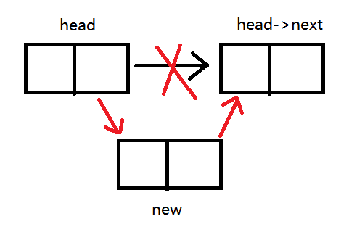
图4-4 链表头插法示意图(2)

在学会了删除思维的现在，我们不难想象，只需将head的next连接到new上，而new又连接到head上，此时新的链表就成立了。
伪代码如下：
new->next=head->next;
head->next=new;
再来学习尾插法，它和头插法的区别不大，不过需要一个指针r来维护链表的末端。如图
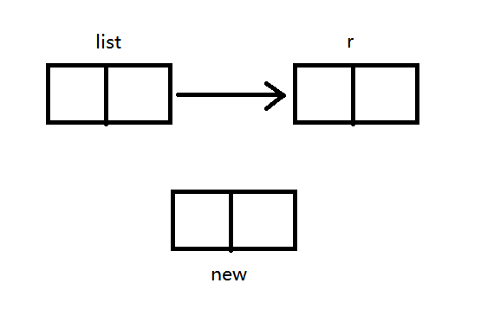
图4-5 链表尾插法示意图(1)
相信经过前面的理解，要把new插入到链表的尾部应该也十分易于理解，废话少说，直接上图
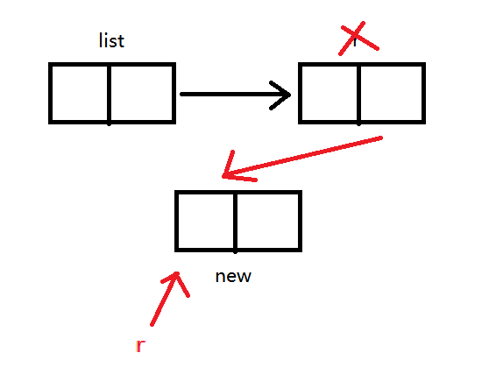
图4-6 链表尾插法示意图(2)
伪代码如下：
r->next=new;
new->next=NULL;
r=new;

三、系统实现、测试和维护

（一）系统开发相关资源
程序设计相关技术、资源（课件、电子书、函数库等）、相关编程工具和信息技术工具（搜索引擎、在线评判系统）、画图工具等。
在本次报告撰写的过程中，当然需要一些优质工具的应用，以下将介绍我个人在这次开发中所使用到的一些资源。
- 计算机技术相关资源：
CSDN博客：集合了众多计算机技术的博客网站，只要用心找，总能发现一些优秀的文章和技术，也能找到一些有用的资源。
博客园：“开发者的网上家园”，性质类似于CSDN博客，两者互补使用经常能有新的发现。
GitHub：很强的开源网站，门槛有些高，不过一旦掌握，对自己的好处实在是相当之大。
- 编译工具：
Devcpp：简洁的界面，有效的功能，也是很多大赛指定的IDE之一，唯独可惜的是已经停止更新了。
CodeBlocks：同样作为一个优质的IDE，最大的优点是它可以跨平台使用，支持Windows和Linux，在轻量级IDE中有良好的表现。
Visual Studio：神秘的百宝箱，开发的利器，拥有卓越的可能性，支持插件，公认的优秀。
- 其他：
Office：十分有用的办公软件，人工智能方面相当强悍，同样支持插件，功能强大。
WPS：同上，不过WPS的表格要比Office方便一些，相对的创造性则低一些。
Xmind：个人最喜欢的思维导图软件，UI设计非常好看，新的ZEN模式体验很好，支持多种导图和大纲，而且公式功能支持LATEX排版，用来整理资料是好东西。
画图：最基本的画图工具，只是做些示意图之类的够用了。

（二）系统具体实现（代码要求至少500行以上）
具体实现代码：
#include<bits/stdc++.h>
using namespace std;
//身份证数据结构体
struct idcard
{
char id[50];
char name[50];
char sex[50];
char add[50];
char place[50];
char lim[50];
};
//链表
struct node
{
struct idcard date;
struct node* next;
};
//链表的创建
struct node* buildlist()
{
struct node* head;
//申请动态内存
head=(struct node*)malloc(sizeof(struct node));
head->next=NULL;
return head;
}
//主界面设计
void menu()
{

puts("\t 欢迎使用Uros的身份证管理系统");
printf(
" __ __ .__ ._.\n"
"/ \\ / \\ ____ | | ____ ____ _____ ____| |\n"
"\\ \\/\\/ // __ \\| | _/ ___\\/ _ \\ / \\_/ __ \\ |\n"
" \\ /\\ ___/| |_\\ \\__( <_> ) Y Y \\ ___/\\|\n"
" \\__/\\ / \\___ >____/\\___ >____/|__|_| /\\___ >_\n"
" \\/ \\/ \\/ \\/ \\/\\/\n"
);
puts("----------------请选择您希望进行的操作----------------");
puts("\t\t 0.系统退出");
puts("\t\t 1.浏览数据");
puts("\t\t 2.增加数据");
puts("\t\t 3.修改数据");
puts("\t\t 4.删除数据");
puts("\t\t 5.查询数据");
puts("\t\t 6.批量查询");
}
//链表插入操作（头插法）
void insert(struct node* head,struct idcard date)
{
struct node* now;
now=(struct node*)malloc(sizeof(struct node));
now->next=NULL;
now->date=date;
now->next=head->next;
head->next=now;
}
//链表修改操作
void modify(struct node* head,char* findid)
{
struct node* now;
now=head->next;
struct idcard newdate;
while(now)
{
if(strcmp(now->date.id,findid)==0)
{
puts("\t\t已为您找到该身份证数据");
newdate=now->date;
while(1)
{
//修改目标数据的某一项
puts("\t\t 您可以修改该数据的：");
printf("\t\t1.证号\t%s\n",newdate.id);
printf("\t\t2.姓名\t%s\n",newdate.name);
printf("\t\t3.性别\t%s\n",newdate.sex);
printf("\t\t4.现住地\t%s\n",newdate.add);
printf("\t\t5.办证地\t%s\n",newdate.place);
printf("\t\t6.年限\t%s\n",newdate.lim);
puts("请选择");
int flag;
scanf("%d",&flag);
if(flag==1)
{
puts("请输入新的身份证号：");
cin>>newdate.id;
}
else if(flag==2)
{
puts("请输入新的姓名：");
cin>>newdate.name;
}
else if(flag==3)
{
puts("请输入新的性别：");
cin>>newdate.sex;
}
else if(flag==4)
{
puts("请输入新的现住地：");
cin>>newdate.add;
}
else if(flag==5)
{
puts("请输入新的办证地点：");
cin>>newdate.place;
}
else if(flag==6)
{
puts("请输入新的年限：");
cin>>newdate.lim;
}
//重复操作
puts("还需要继续修改么？（y n）");
char cho;
cin>>cho;
if(cho=='n')
{
now->date=newdate;
puts("\t\t修改成功，为您退出");
return;
}
//system("pause");
system("cls");
menu();
}

}
now=now->next;
}
//从循环中出来时说明没有找到
puts("很抱歉,查无此人，修改失败");
}
//链表删除操作
void delet(struct node* head,char* findid)
{
struct node* now;
struct node* pre;
now=head->next;
pre=head;
while(now)
{
if(strcmp(now->date.id,findid)==0)
{
pre->next=now->next;
free(now);
puts("删除成功");
return;
}
pre=now;
now=now->next;
}
puts("很抱歉,查无此人，删除失败");
}
//链表查询操作
//按证号
void findID(struct node* head,char* findid)
{
printf("\t\t以下是身份证号%s的查找结果:\n",findid);
printf("姓名\t性别\t现住处\t\t办证地\t年限\t身份证号\n");
struct node* now;
now=head->next;
int res=0; //符合的人数
while(now)
{
if(strcmp(now->date.id,findid)==0)
{
res++;
printf("%s\t%s\t%s\t%s\t%s\t%s\n",now->date.name,now->date.sex,now->date.add,now->date.place,now->date.lim,now->date.id);
}
now=now->next;
}
//0人符合条件，即未找到
if(!res)
{
puts("很抱歉,查无此人，查找失败");
}
}
//按姓名
void findNAME(struct node* head,char* findid)
{
printf("\t\t以下是姓名%s的查找结果:\n",findid);
printf("姓名\t性别\t现住处\t\t办证地\t年限\t身份证号\n");
struct node* now;
now=head->next;
int res=0;
while(now)
{
if(strcmp(now->date.name,findid)==0)
{
res++;
printf("%s\t%s\t%s\t%s\t%s\t%s\n",now->date.name,now->date.sex,now->date.add,now->date.place,now->date.lim,now->date.id);
}
now=now->next;
}
if(!res)
{
puts("很抱歉,查无此人，查找失败");
}
}
//按办证地点
void findPLACE(struct node* head,char* findid)
{
printf("\t\t以下是地点%s的查找结果:\n",findid);
printf("姓名\t性别\t现住处\t\t办证地\t年限\t身份证号\n");
struct node* now;
now=head->next;
int res=0;
while(now)
{
if(strcmp(now->date.place,findid)==0)
{
res++;
printf("%s\t%s\t%s\t%s\t%s\t%s\n",now->date.name,now->date.sex,now->date.add,now->date.place,now->date.lim,now->date.id);
}
now=now->next;
}
if(!res)
{
puts("很抱歉,查无此人，查找失败");
}
}
//按性别
void findSEX(struct node* head,char* findid)
{
printf("\t\t以下是性别%s的查找结果:\n",findid);
printf("姓名\t性别\t现住处\t\t办证地\t年限\t身份证号\n");
struct node* now;
now=head->next;
int res=0;
while(now)
{
if(strcmp(now->date.sex,findid)==0)
{
res++;
printf("%s\t%s\t%s\t%s\t%s\t%s\n",now->date.name,now->date.sex,now->date.add,now->date.place,now->date.lim,now->date.id);
}
now=now->next;
}
if(!res)
{
puts("很抱歉,查无此人，查找失败");
}
}
//批量查找
void listsearch(struct node* head,char* date,int age,int chk)
{
printf("\t\t以下是您的查找结果:\n");
printf("姓名\t性别\t现住处\t\t办证地\t年限\t身份证号\n");
struct node* now;
now=head->next;
int res=0,cp;
char cp1[50],cp2[50];
while(now)
{
cp=0;
for(int i=0;i<4;++i)
{
cp1[i]=date[i]; //提取当前年份
cp2[i]=now->date.id[i+6]; //提取身份证出生年
cp=cp*10+cp1[i]-cp2[i]; //计算年龄
}
for(int i=0;i<4;++i)
{
cp1[i]=date[i+4]; //提取当前月份和日期
cp2[i]=now->date.id[i+10]; //提取出生月份和日期
}
//判断是否是周岁
if(strcmp(cp1,cp2)<0)
cp--;
//查找目标年龄以上
if(chk==1)
{
if(cp>=age)
{
printf("%s\t%s\t%s\t%s\t%s\t%s",now->date.name,now->date.sex,now->date.add,now->date.place,now->date.lim,now->date.id);
printf("\t此人的年龄为：%d\n",cp);
res++;
}
}
//查找目标年龄以下
if(chk==2)
{
if(cp<=age)
{
printf("%s\t%s\t%s\t%s\t%s\t%s",now->date.name,now->date.sex,now->date.add,now->date.place,now->date.lim,now->date.id);
printf("\t此人的年龄为：%d\n",cp);
res++;
}
}
now=now->next;
}
if(!res)
{
puts("\t\t没有找到目标人群");

}
}
//打印链表
void printlist(struct node* head)
{
struct node* now;
now=head->next;
while(now)
{
printf("%s\t%s\t%s\t%s\t%s\t%s\n",now->date.name,now->date.sex,now->date.add,now->date.place,now->date.lim,now->date.id);
now=now->next;
}
}
//文件同步输入
void InputFile(struct node* head,const char* FileName)
{
struct idcard now;
FILE *fp;
fp=fopen(FileName,"r");
if(fp==NULL)
{
fopen(FileName,"w+");
}
while(fscanf(fp,"%s\t%s\t%s\t%s\t%s\t%s",now.name,now.sex,now.add,now.place,now.lim,now.id)!=EOF)
{
insert(head,now);
}
fclose(fp);
}
//文件同步输出
void OutputFile(struct node* head,const char* FileName)
{
struct node* now;
now=head->next;
FILE *fp;
fp=fopen(FileName,"w");
while(now)
{
fprintf(fp,"%s\t%s\t%s\t%s\t\t%s\t\t%s\n",now->date.name,now->date.sex,now->date.add,now->date.place,now->date.lim,now->date.id);
now=now->next;
}
fclose(fp);
}

int main()
{
int t;
char findid[50];
struct node* head;
head=buildlist();
while(1)
{
menu();
scanf("%d",&t); //功能选择
if(!t)
{
puts("\t\t感谢您的使用，再见！");
printf(
"\t______________ _______ ___ ._.\n"
"\t\\__ ___/ | \\ \\/ / | |\n"
"\t | | / ~ \\ / | |\n"
"\t | | \\ Y / \\ \\|\n"
"\t |____| \\___|_ /___/\\ \\ __\n"
"\t \\/ \\_/ \\/\n"
);
return 0;
}
else if(t==1)
{
puts("\t\t已受理，请按以下顺序阅览:");
printf("姓名\t性别\t\t现住处\t办证地\t年限\t身份证号\n");
printlist(head);
OutputFile(head,"result.txt"); //同步到文件（输出）便于数据的存储和再使用
puts("\t\t已同时为您将数据同步到result文件中");
}
else if(t==2)
{
struct idcard date;
fflush(stdin);
puts("请选择");
puts("1.录入文件中的数据");
puts("2.录入新的数据");
int flag;
scanf("%d",&flag);
if(flag==1)
{
InputFile(head,"result.txt"); //同步到文件（输入）
puts("\t\t输入成功");
}
if(flag==2)
{
puts("\t\t已受理，请输入您的数据");
puts("姓名：");
cin>>date.name;
puts("性别：");
cin>>date.sex;
puts("现住处：");
cin>>date.add;
puts("办证地点：");
cin>>date.place;
puts("年限：");
cin>>date.lim;
puts("身份证号：");
cin>>date.id;
insert(head,date);
puts("\t\t输入成功");
}

}
else if(t==3)
{
puts("\t\t已受理，您想修改的id是多少呢？");
cin>>findid;
modify(head,findid);
}
else if(t==4)
{
puts("\t\t已受理，您想删除的id是多少呢？");
cin>>findid;
delet(head,findid);
}
else if(t==5)
{
puts("\t\t已受理，您可以通过以下方式查询：");
puts("\t\t 1.按证号");
puts("\t\t 2.按姓名");
puts("\t\t 3.按地点");
puts("\t\t 4.按性别");
puts("\t\t 请输入您的选择");
int flag;
scanf("%d",&flag);
if(flag==1)
{
puts("\t\t请输入您要查找的证号");
cin>>findid;
findID(head,findid);
}
else if(flag==2)
{
puts("\t\t请输入您要查找的姓名");
cin>>findid;
findNAME(head,findid);
}
else if(flag==3)
{
puts("\t\t请输入您要查找的地点");
cin>>findid;
findPLACE(head,findid);
}
else if(flag==4)
{
puts("\t\t请输入您要查找的性别");
cin>>findid;
findSEX(head,findid);
}
else puts("输入错误，查找失败");
}
else if(t==6)
{
puts("\t\t本功能用于批量查询特定年龄层的id数据");
puts("\t\t请输入今天的日期:");
char DATE[50];
cin>>DATE;
puts("\t\t请输入您希望查找的年龄分界点：");
int age,chk;
scanf("%d",&age);
puts("\t\t您希望查询该年龄及 1.以上 2.以下 的数据");
scanf("%d",&chk);
listsearch(head,DATE,age,chk);
}
else
{
puts("\t\t您的输入有错误，请检查并重新输入");
}
system("pause");
system("cls"); //清屏维护界面美观
}
}

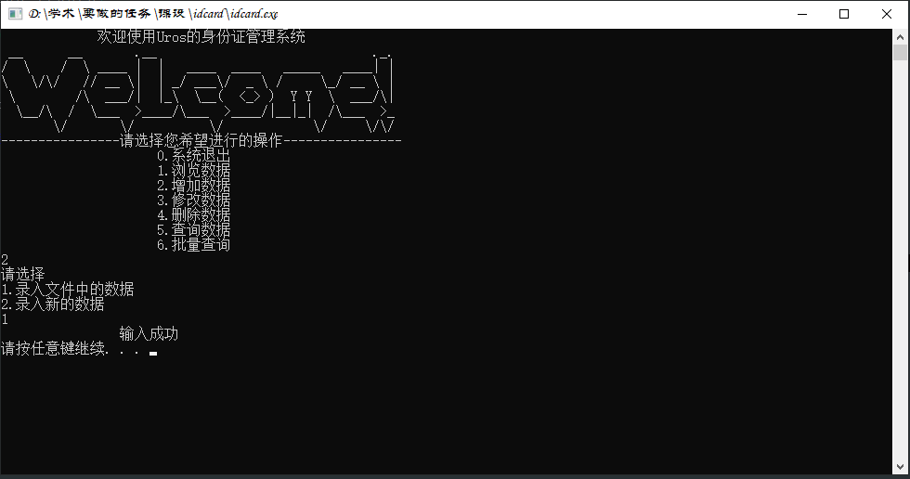
图5 系统运行界面（1）
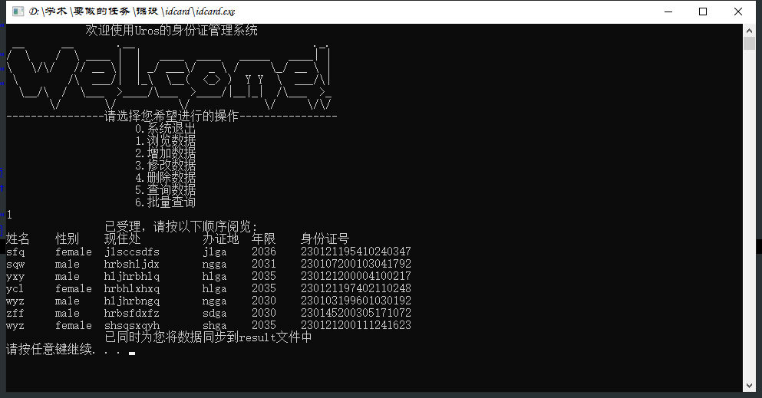
图6 系统运行界面（2）
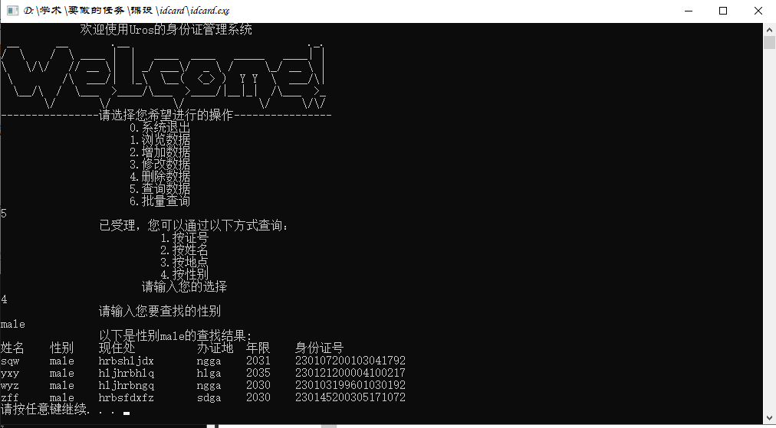
图7 系统运行界面（3）

四、系统测试以及维护
对以下数据进行测试：
sfq female jlsccsdfs jlga 2036 230121195410240347
sqw male hrbshljdx ngga 2031 230107200103041792
yxy male hljhrbhlq hlga 2035 230121200004100217
ycl female hrbhlxhxq hlga 2035 230121197402110248
wyz male hljhrbngq ngga 2030 230103199601030192
zff male hrbsfdxfz sdga 2030 230145200305171072
wyz female shsqsxqyh shga 2035 230121200111241623
表1 系统测试用例及问题解决方法
测试数据 | 运行结果 | 运行bug | 解决方法
多行 | 单行 | 文件输入错误 | 修改文件指针
5.按姓名搜索wyz | wyz male | 无法查询多个同名 | 修改查询停止条件
5.按地点搜索hlga | ycl / yxy 查无此人 | 指针判断条件错误 | 加入变量表示查到的人数
1.浏览数据 | 闪屏，清屏错误 | 结果展示环节没有停顿 | 用system(“pause”)获得观察时间

五、总结
简述系统实现的功能。
总结整个系统项目开发过程中的收获。（学会什么写什么）
感谢周围的人.......帮助你什么了.......
未来专业学习的目标。（总结用自己话说，至少半页以上）
本系统优先实现了管理系统的一些基本功能，如：
数据的维护；
数据结构的建立；
对数据进行添加，修改，删除；
按要求查询数据。
另外，考虑到实际情况中经常需要统计高龄人群或其他特定人群，本系统还支持通过身份证号读取信息持有者的年龄，并对此进行筛选，使得数据更加直观，也更便于数据统计工作的进行。
遵循便捷的先决条件，本系统实现了将数据同步到文件。这一功能能使得统计工作变得更加直观，能够更顺利地进行。同时，系统也能够从文件中获取数据信息，便于将已经存储的信息快捷地加入到系统中，以代替在线功能。
在整个系统项目开发的过程中，我对结构体和链表的使用更加得心应手，熟悉了结构体，类，链表，数组各自的优势和不足，更加掌握了链表维护的具体操作。此外，为了实现界面的美观，我对UI设计也进行了一定程度的研究，虽然没有完美地使用到各种优秀的设计技巧，但是我对本系统UI界面的简洁和直观较为满意。
感谢在开发过程中帮助了我的老师和同学。在本次开发的过程中，我的老师和同学帮助我解决了我的一些疑惑，同学们还帮助我进行系统的修改和调试，使本系统得到进一步的完善。
在未来的专业学习中，我希望能够更多的开发自己所想象到的系统。为此，我认为应该深入学习算法和数据结构作为基础。一个系统外部最重要的是UI和交互，而内部最重要的就是维护和优化，算法和数据结构就为这些提供了可能。

